**武汉大学计算机学院**

**本科生实验报告**

**贪吃蛇游戏总体设计与实现**

专 业 名 称 ：计算机科学与技术

课 程 名 称 ：高级语言程序设计

团 队 名 称 ：蔡昊季祥昊小组

指 导 教 师 一：赵俭辉 副教授

团 队 成 员 一：蔡昊（2017301500255）

团 队 成 员二：季祥昊（2017301500250）

二○一八年六月

**郑 重 声 明**

本团队呈交的实验报告，是在指导老师的指导下，独立进行实验工作所取得的成果，所有数据、图片资料真实可靠。尽我所知，除文中已经注明引用的内容外，本实验报告不包含他人享有著作权的内容。对本实验报告做出贡献的其他个人和集体，均已在文中以明确的方式标明。本实验报告的知识产权归属于培养单位。

团队成员签名： 蔡昊 季祥昊 日期： 2018.6.18

摘 要

本实验是为了熟悉并准确运用C语言进行程序设计，并练习团队编程完成大型程序的开发。

本实验主要遵循画面美观、坚持代码简洁性以实现程序的高效运行原则。

实验内容包括：游戏设计，算法设计，C语言代码实现，界面的设计。

实验结论是C语言编程实现的贪吃蛇可以正常运行

**关键词：**c语言；游戏；贪吃蛇；设计

**目 录**

**1** **实验目的和意义**

1.1 实验目的 ………………………………………………………………………5

1.2 实验意义…………………………………………………………………………5

**2** **实验设计**

2.1 概述……………………………………………………………………………… 6

2.2 实验原理………………………………………………………………………… 6

2.3 实验方案………………………………………………………………………… 6

**结论** …………………………………………………………………………………… 9

**参考文献 ………………………………………………………………………………** 9

**1 实验目的和意义**

**1.1** **实验目的**

本实验是为了熟悉并准确运用C语言进行程序设计，练习团队编程并初步认识大型程序的开发。

**1．1．1** **目的一：熟悉并准确运用c语言**

通过一学期对语言的学习，尝试练习运用c语言进行大型程序设计与开发，进一步加深对C语言的理解，并掌握基础算法。

**1．1．2**  **目的二：练习团队编程并初步认识大型程序的开发**

以小组合作的形式完成C语言较大程序的开发，初步尝试分工合作开发程序，并对其开发形式与流程有一个初步的了解，学会小组分工合作。锻炼合作写代码与小组沟通交流的能力。

**1.2** **实验意义**

本实验的最终意义是用C语言实现贪吃蛇的设计和制作，更深入的理解C语言，并体会算法的精妙，并培养团队开发程序的能力，达到初步的团队开发的水平。

**2 实验设计**

**2.1** 概述

设计并开发一款简单益智游戏

**2．1．1** **功能**

按方向键控制蛇的移动，让蛇尽可能的吃到更多的果子来增加自身长度的同时避免蛇咬到自己或撞到墙壁。

**2．1．2**  **组成模块**

地图生成，蛇身生成，蛇身打印，果子生成，蛇身移动，蛇身增长，游戏结束判定，等级速度调节，方向输入及判定

**2.2实验原理：**

该实验通过C语言实现贪吃蛇游戏的制作，其中制作过程包括贪吃蛇欢迎界面设计、游戏算法设计、游戏结束界面设计。

**2.3实验方案：**

1.欢迎界面设计：

通过C语言光标定位函数和printf实现欢迎界面的设计

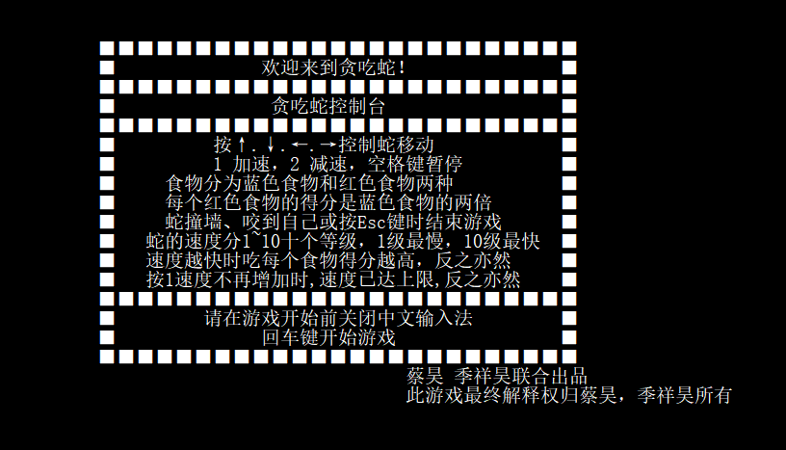

（上图为贪吃蛇的欢迎界面）

2.游戏算法设计：

（1）地图设计：

通过C语言光标定位函数和printf函数实现贪吃蛇地图的设计

（2）蛇身设计：

通过链表确认好贪吃蛇蛇身及蛇头的坐标，然后通过光标定位函数和printf函数打印出蛇身及蛇头

（3）计分表设计：

通过光标定位函数和printf函数制作出计分表，计分表包括：当前总分、每个蓝色食物得分、每个红色食物得分、当前吃的蓝色食物个数、当前吃的红色食物个数、当前速度等级

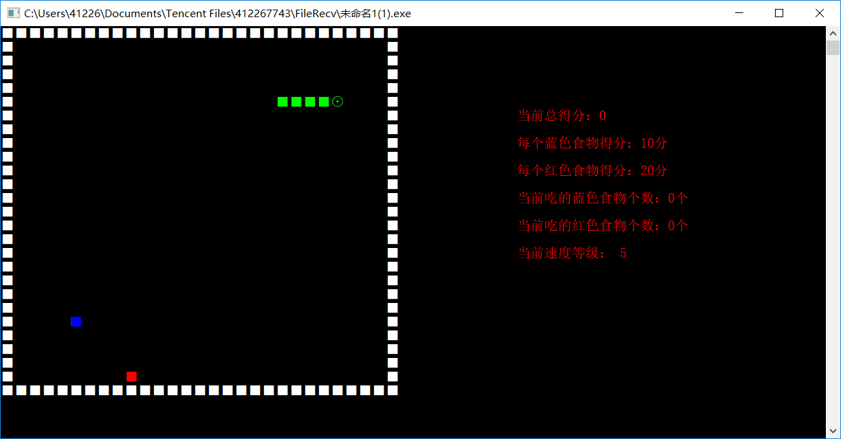

（上图为贪吃蛇地图、蛇身、计分表及食物的图）

（4）食物设计：

游戏包括了蓝色和红色两种食物，吃到红色食物得分比蓝色食物得分要高。

通过随机数来随机生成食物坐标，同时通过if函数以确保两个食物与蛇均不重合同时食物之间不重合，同样还运用if函数以保证蛇头能和食物对其。

（5）速度设计：

通过对按键的判断和对得分的判断来增加或减少速度等级。

对按键的判断由按键判断函数实现；由得分判断速度等级则由if函数实现

（6）蛇身移动设计：

通过不断改变蛇身及蛇头的坐标和printf函数以实现蛇的移动

（7）游戏结束方式和界面设计：

游戏结束方式有三种：撞墙、咬到蛇身、按esc键。

通过if函数来判断蛇是撞墙还是蛇咬到蛇身，通过按键判断函数判断是否按了esc键。

每种结束方式都对应一个数，然后用清屏函数和printf函数打印出结束界面

（以下是游戏结束界面）

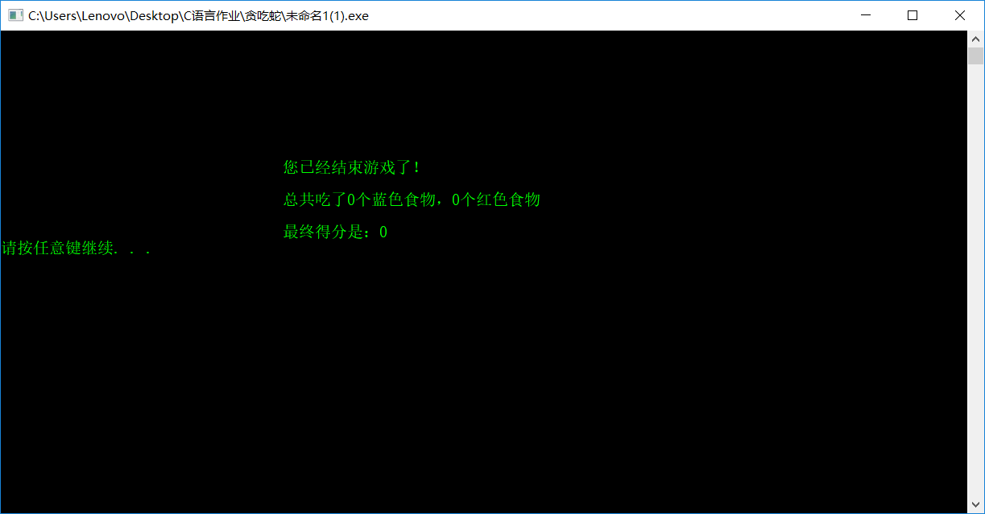

（按esc键）

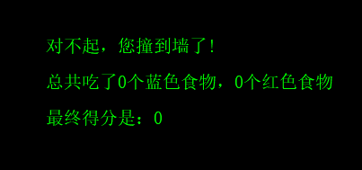

（撞到墙）

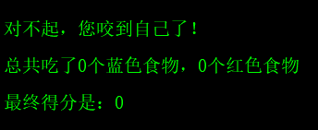

（咬到自己）

**结论**

贪吃蛇符合实验方案的预期结果可以正常运行

**参考文献** (黑体小2)

[1] 谭成予. C语言及程序设计基础

教师评语评分

评语：

评分：

评阅人：

年 月 日

（备注：对该实验报告给予优点和不足的评价，并给出百分之评分。）